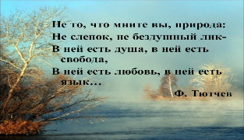

Рекомендуем прочитать:

Воронежский заповедник : по страницам Красной книги / [П. Д. Венгеров [и др.]. — Воронеж : Артефакт, 2011. — 48 с.

Заповедными тропами / под ред. Т. А. Адольф, М. И. Давыдовой. – 2-е изд., перераб. и доп. – Москва : Просвещение, 1988. – 91 с.
100 жемчужин природы России / [И. Бобровский [и др.]. – Москва : Мир энциклопедий Аванта+ : Астрель, 2011. – 215 с. – (Сер. «Самые красивые и знаменитые»).

Кракуэр,Д. В диких условиях/Джон Кракуэр. – Москва : Эксмо-Пресс, 2015.- 416 с. – (Книги, о которых говорят)

Всемирный день дикой природы. : URL.- https://my-calend.ru/holidays/vsemirnyy-den-dikoy-prirody(дата обращения : 14.02.2020) .– Текст : электронный/ (дата обращения : 14.02.2020) .– Текст : электронный

Центральная городская библиотека

353290 г. Горячий Ключ,
ул. Ленина, 203/1

е-mail:
biblioteka.gorkluch@gmail.com
www.librarygk.ru

Часы работы
10.00-18.00
Без перерыва
Выходной — понедельник

Последний день месяца — санитарный

МБУК «ЦБС»
Центральная городская библиотека
Отдел методической работы

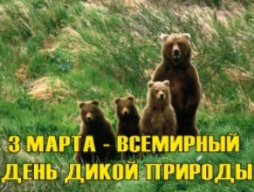

Горячий Ключ
2020

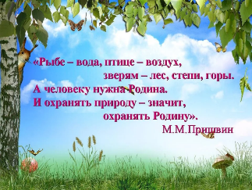
Всемирный день дикой природы учреждён Генеральной Ассамблеей ООН 20.12.2013 г.
Документ призвал правительства проводить чествования и предпринимать меры по охране окружающей среды, информировать общественность.
Выбранная дата имеет символическое значение. Она приурочена к принятию 3 марта 1973 года Конвенции о международной торговле видами дикой фауны и флоры, находящимися под угрозой уничтожения. Документ содержит определения базовых понятий: вид, образец, интродукция из моря и другие. Соглашение регулирует правила торговли с учетом защиты экологии.
Резолюция, которая закрепила праздник, устанавливает механизм его финансирования.
Существует Всемирный фонд дикой природы (WWF). Он возник в 1961 году. Организация борется за богатое биологическое разнообразие и сохранение экосистем Земли. За 20 лет она внедрила свыше 300 проектов на сумму более 70 млн. евро.
Специалисты выделяют в мире более 200 регионов – наиболее значимых для сохранения разнообразия дикой природы, так как деятельность человека сопряжена с использованием природных ресурсов. Она наносит невосполнимый ущерб окружающей среде и многочисленным видам животных. Зверей умышленно истребляют или вытесняют из мест существования. Их биологические функции не выполняются. Эти процессы наносят ущерб экологии, несут планете необратимые последствия.
Так, дальневосточный тигр – один из самых малочисленных подвидов. Он занесен в Красную книгу. В Китае за его убийство полагается смертная казнь. Животное изображено на геральдической символике страны.
Для обращения внимания правительств, общественности, производителей на эту проблему создан международный праздник.
Всемирный день дикой природы предоставляет возможность обратить внимание на многообразие и красоту проявлений дикой фауны и флоры, а также помогает повысить информированность о получаемой человеком пользе от занятий природоохранной деятельностью. Кроме того, этот День напоминает нам о необходимости усиления борьбы с преступлениями в отношении дикой природы, имеющими далеко идущие экономические, экологические и социальные последствия.

